四川中衡检测技术有限
报告书信息网上公示内容填报表 ZLJL/43-01
报告书名称 | 绵阳中油交通能源有限责任公司交通加油站  职业病危害定期检测
用人单位名称 | 绵阳中油交通能源有限责任公司交通加油站 |  | 联系人 | 刘宁川
用人单位地址 | 绵阳市游仙区石马镇翠屏村四社
技术服务项目组成员 | 袁青林、钟睿
现场调查人员 | 袁青林、钟睿 | 现场调查时间及照片 | 2023.6.26 | 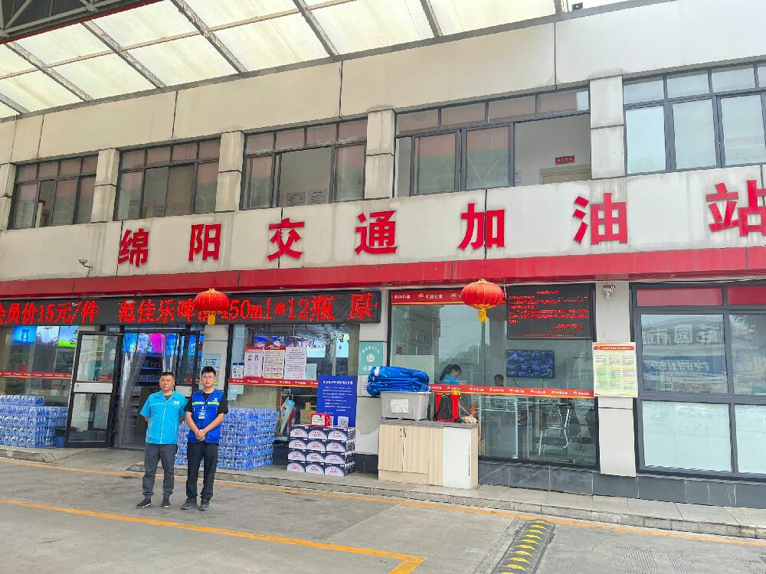
现场采样人员 | 袁青林、钟睿 | 现场采样时间及照片 | 2023.6.27 | 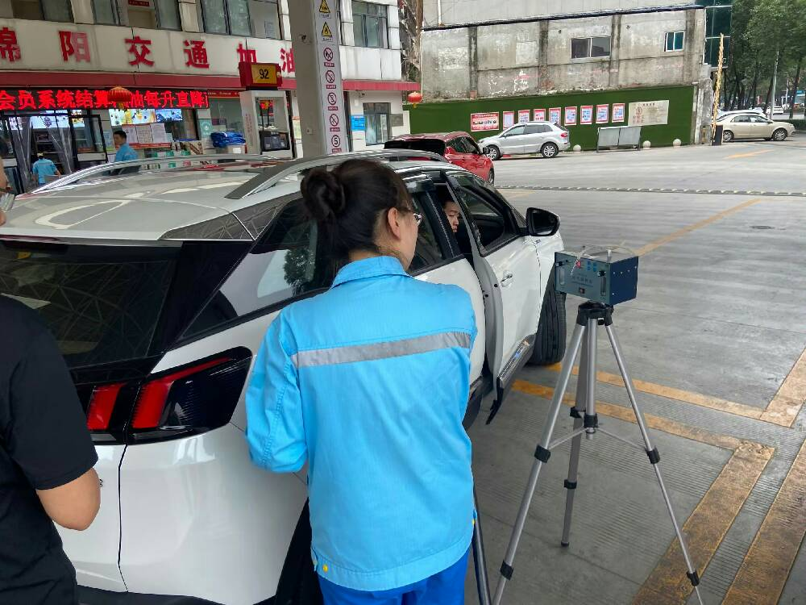
现场检测人员 | 袁青林、钟睿 | 现场检测时间及照片 | 2023.6.27
用人单位陪同人员 | 刘宁川

